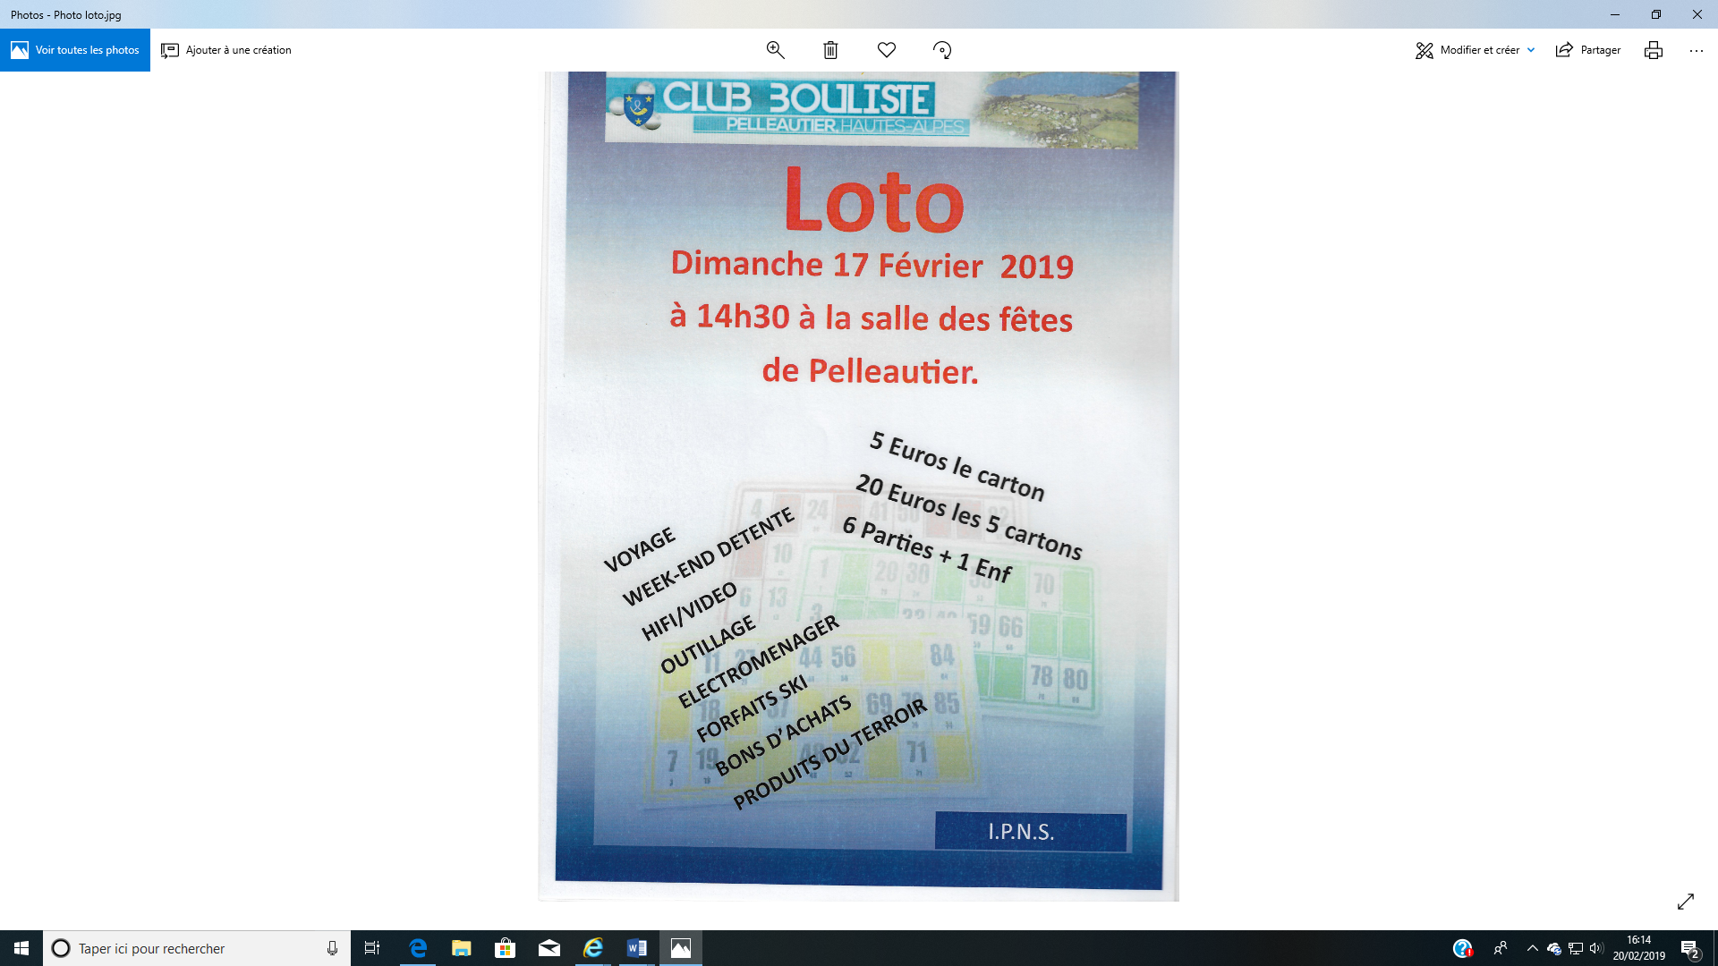

Pour information :

L’équipe de Pelleautier en CRC2 cette année jouera ses rencontres :   
  
Le 06 juillet 14h à Orange (84)  
Le 24 août 14h à St Laurent du Var (06)   
Le 07 septembre 14h à Jonquières (84).  
  
Composition du groupe :   
  
CB Pelleautier   
Mini boule Laurentine ( st Laurent du Var )   
Boule Atomique Orange (84)  
Boule Sisteronaise 2 (04)